МАОУ «Гимназия№141»

Отчет по проведенным мероприятиям
по противопожарной безопасности
ОО | Мероприятие | Дата и время проведения | Охват детей, класс, группа, гости | Фото
МАОУ «Гимназия № 141» | Уроки ОБЖ по противопожарной безопасности | 17.12-20.12 | 307 учащихся 8-11 классов | 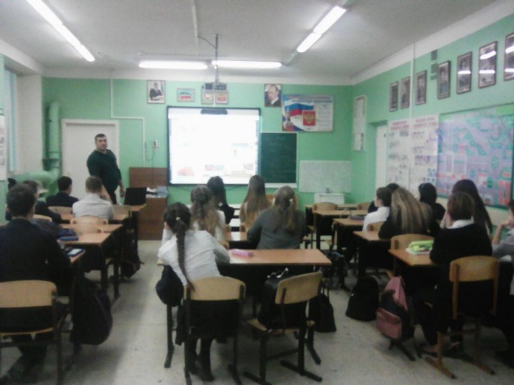
МАОУ «Гимназия № 141» | Тематические классные часы «Причины пожаров, их предупреждение. Правила поведения в чрезвычайных ситуациях» | 14.12-20.12 | 1170 учащихся,  1-11 классы | 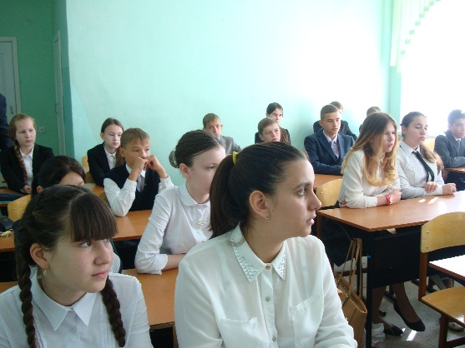
МАОУ «Гимназия № 141» | Родительские собрания «Причины пожаров, их предупреждение. Правила поведения в чрезвычайных ситуациях» | 17.12-19.12 | Родители учащихся 1-11 классов

Директор школы И.Л. Гиматутдинова

